AI Institute

每日投资研究简报
  - 2026-08-09 · webpage screenshot DOCX edition
宏观通胀传导仍是今日主线，AI 基础设施提供第二层验证。
2026-08-09 共纳入 76 篇中文研究结果，覆盖 0 位活跃分析师和 3 条主要行业链，较 2026-08-08 的主题变化可在右侧动量表中核对。简报优先呈现可被报告链接追溯的结论，而不是孤立摘要。
今日报告  76 | 活跃分析师  0 | 活跃链条  3 | 风险信号  16

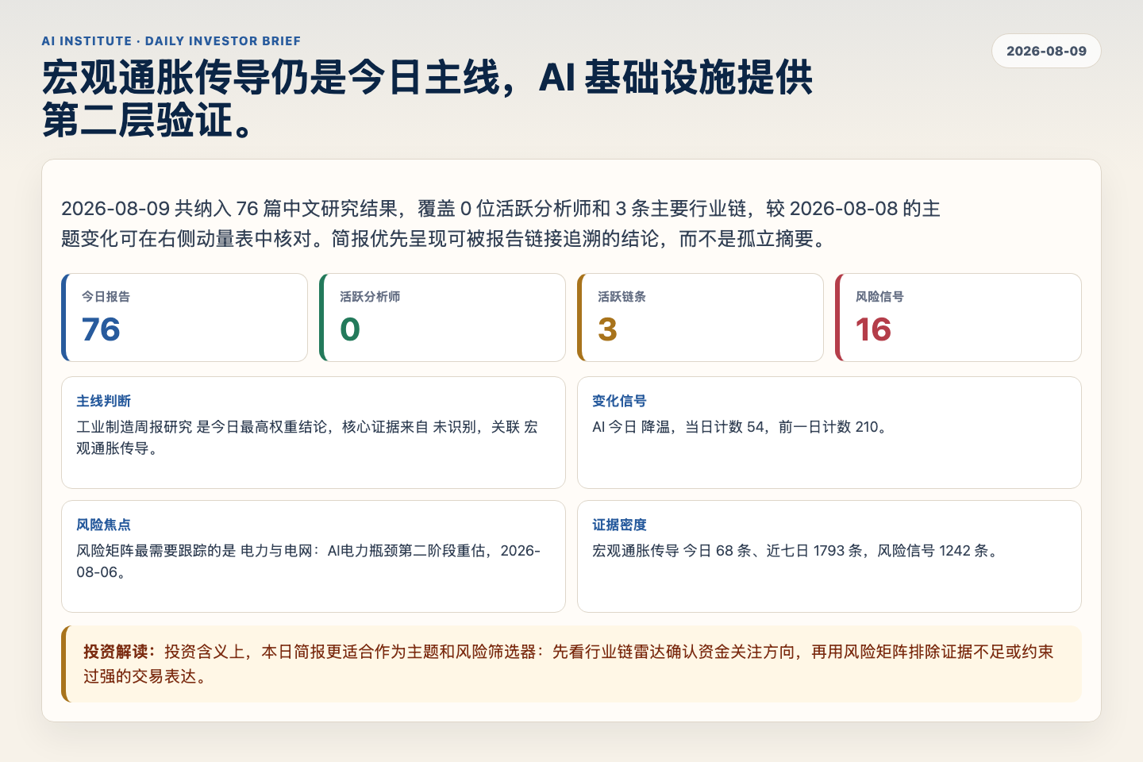
Figure 1. Webpage snapshot of the daily synthesis and key operating metrics.

1. 综合研判
主线判断: 工业制造周报研究 是今日最高权重结论，核心证据来自 未识别，关联 宏观通胀传导。
变化信号: AI 今日 降温，当日计数 54，前一日计数 210。
风险焦点: 风险矩阵最需要跟踪的是 电力与电网：AI电力瓶颈第二阶段重估，2026-08-06。
证据密度: 宏观通胀传导 今日 68 条、近七日 1793 条，风险信号 1242 条。
投资解读: 投资含义上，本日简报更适合作为主题和风险筛选器：先看行业链雷达确认资金关注方向，再用风险矩阵排除证据不足或约束过强的交易表达。

2. 可视化仪表板
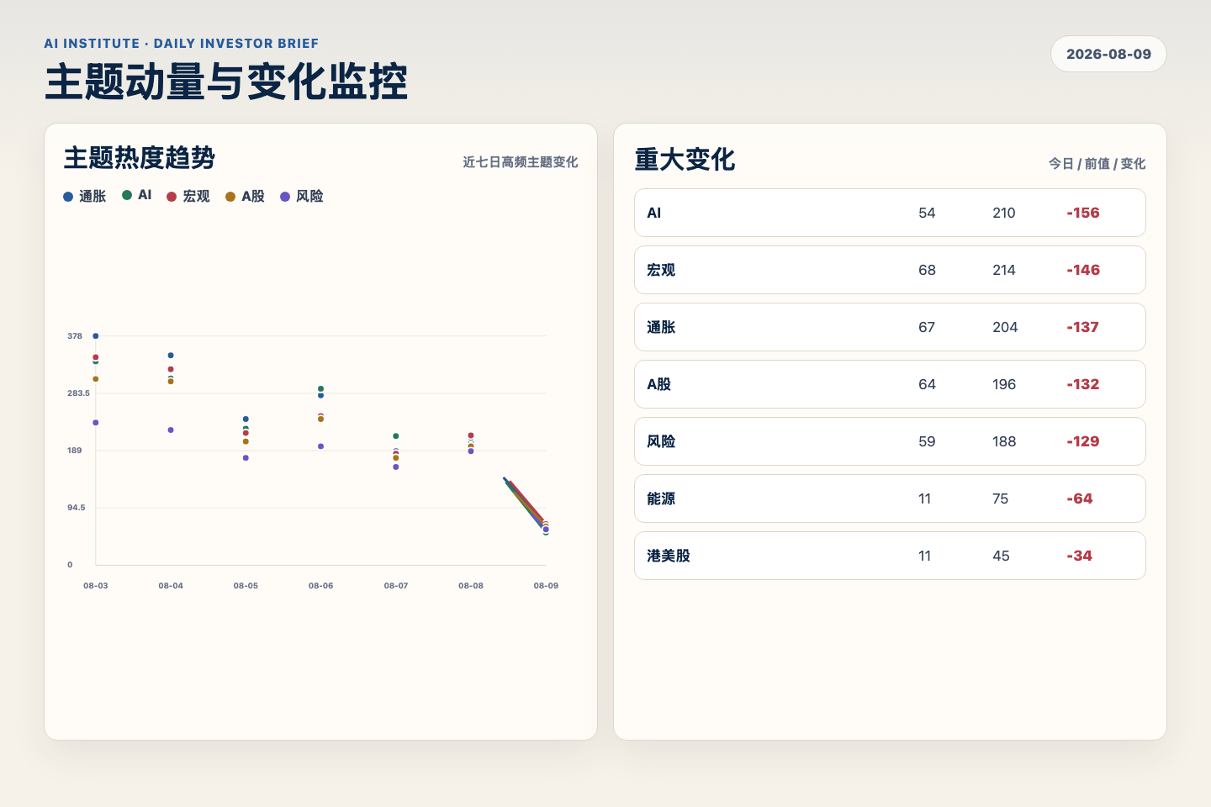
Figure 2. Webpage snapshot of topic momentum and daily change signals.
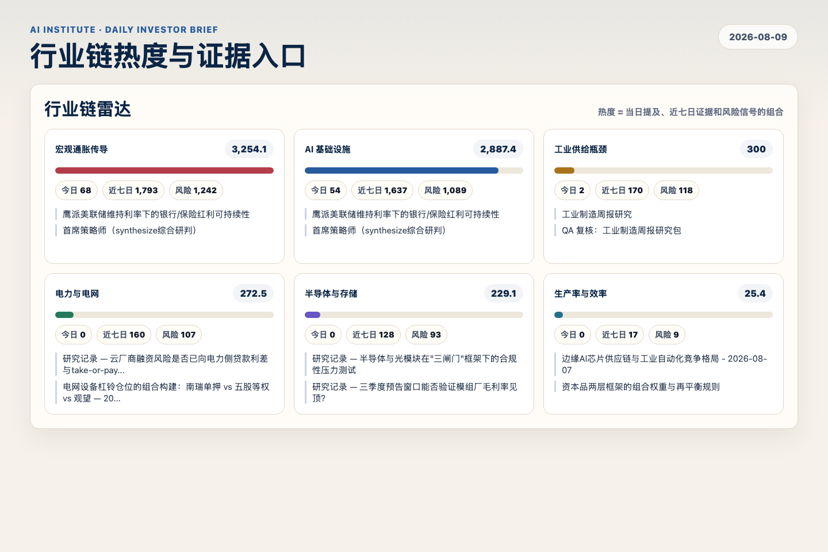
Figure 3. Webpage snapshot of industry-chain heat and evidence links.

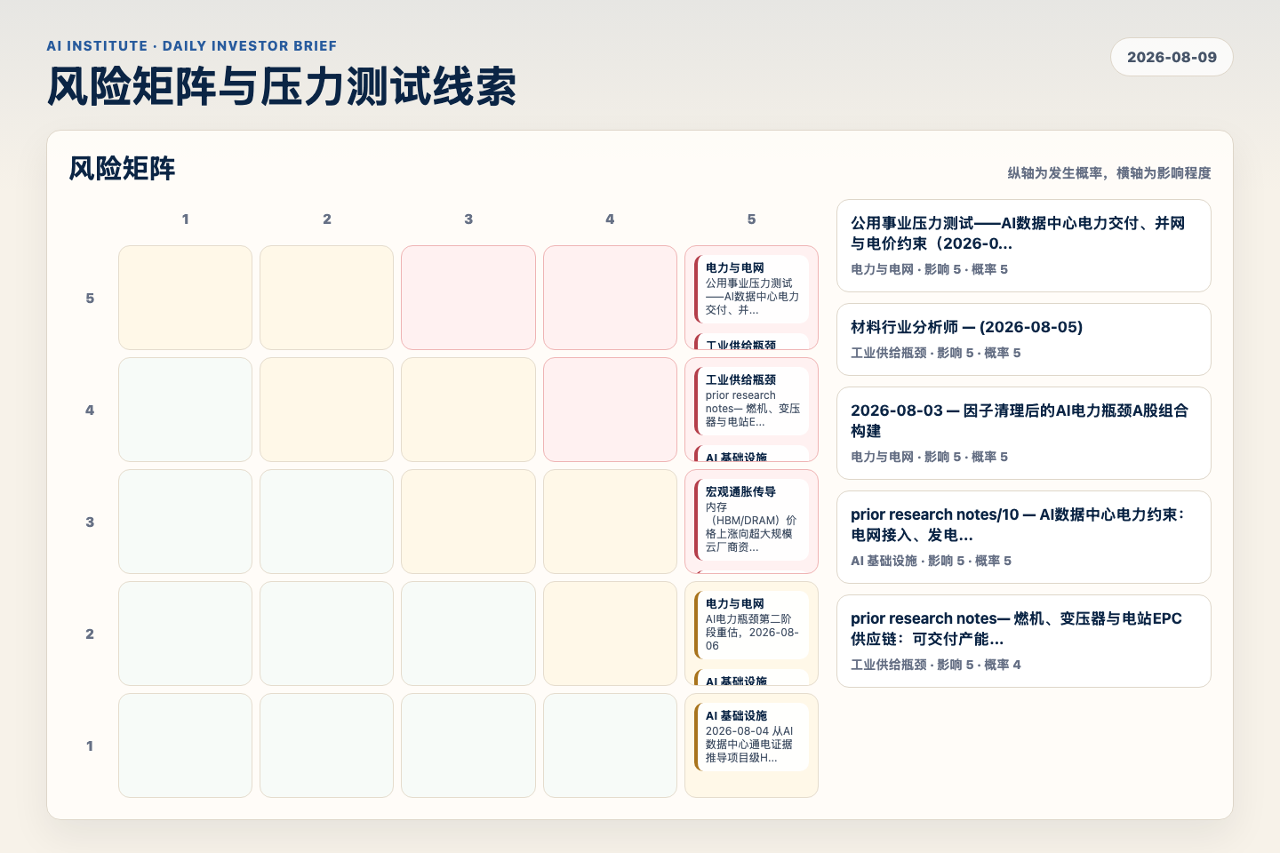
Figure 4. Webpage snapshot of the risk matrix and pressure-test items.

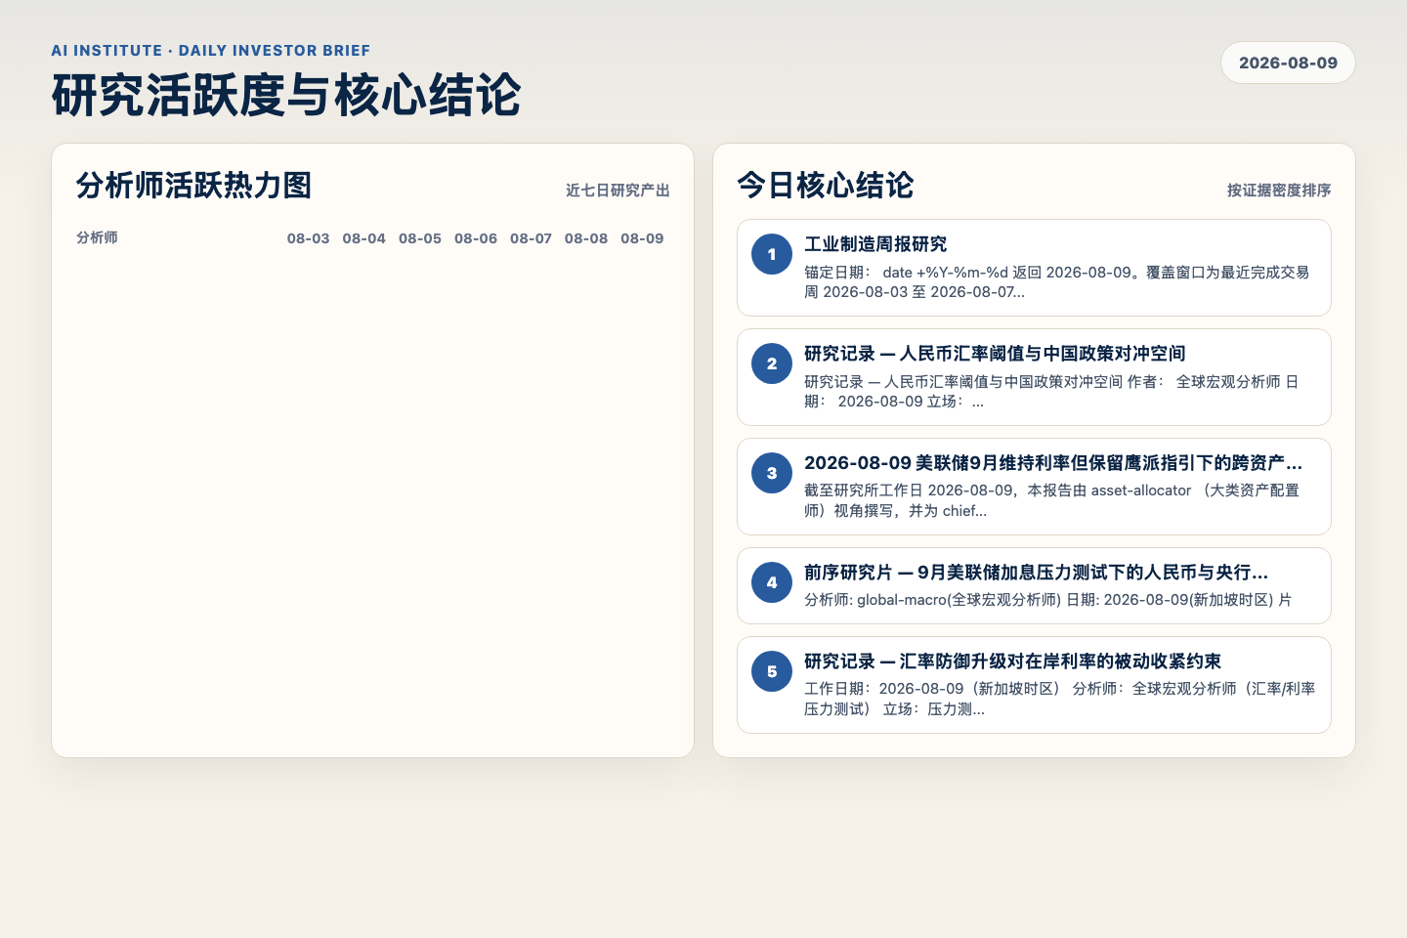
Figure 5. Webpage snapshot of analyst activity and ranked conclusions.

3. 今日核心结论
1. 工业制造周报研究
未识别 · 宏观通胀传导 · score 43.0
锚定日期： date +%Y-%m-%d 返回 2026-08-09。覆盖窗口为最近完成交易周 2026-08-03 至 2026-08-07，美国股票市场五个交易日均纳入。上游文件 01 weekly plan.md 已读取并作为研究清单来源。
Report: reports/archive-6ffd4b5d63a8
2. 研究记录 — 人民币汇率阈值与中国政策对冲空间
未识别 · 宏观通胀传导 · score 42.7
研究记录 — 人民币汇率阈值与中国政策对冲空间 作者： 全球宏观分析师 日期： 2026-08-09 立场： synthesize（综合） 问题： 在美联储9月鹰派维持利率的情形下，USD/CNY或USD/CNH到达什么阈值...
Report: reports/archive-e7ac06933f52
3. 2026-08-09 美联储9月维持利率但保留鹰派指引下的跨资产配置
未识别 · 宏观通胀传导 · score 42.7
截至研究所工作日 2026-08-09，本报告由 asset-allocator （大类资产配置师）视角撰写，并为 chief-strategist （首席策略师）做跨资产综合：如果基准情形是美联储9月维持利率不变但保留鹰派指...
Report: reports/archive-416507da46e1
4. 前序研究片 — 9月美联储加息压力测试下的人民币与央行政策空间
未识别 · 宏观通胀传导 · score 42.4
分析师: global-macro(全球宏观分析师) 日期: 2026-08-09(新加坡时区) 片
Report: reports/archive-ae24d4974c93
5. 研究记录 — 汇率防御升级对在岸利率的被动收紧约束
未识别 · 宏观通胀传导 · score 42.1
工作日期：2026-08-09（新加坡时区） 分析师：全球宏观分析师（汇率/利率压力测试） 立场：压力测试
Report: reports/archive-ddbccfcf290f
6. 2026-08-09 压力测试：若9月16日美联储加息，中国央行政策空间与人民币应对
未识别 · 宏观通胀传导 · score 42.1
2026-08-09 压力测试：若9月16日美联储加息，中国央行政策空间与人民币应对
Report: reports/archive-587adbd2cd19

4. 重点跟踪事项
AI电力瓶颈第二阶段重估，2026-08-06
电力与电网，影响 5 / 概率 2
Report: reports/archive-959d0a1ef2ce
prior research notes— 燃机、变压器与电站EPC供应链：可交付产能与受益公司排序
工业供给瓶颈，影响 5 / 概率 4
Report: reports/archive-0ca16e22b75f
边缘AI芯片供应链与工业自动化竞争格局 - 2026-08-07
AI 基础设施，影响 5 / 概率 4
Report: reports/archive-8ccc817d3859

5. 证据表
报告 | 分析师 | 行业链 | 评分 | 风险
工业制造周报研究 | 未识别 | 宏观通胀传导 | 43.0 | 风险 1
研究记录 — 人民币汇率阈值与中国政策对冲空间 | 未识别 | 宏观通胀传导 | 42.7 | 风险 1
2026-08-09 美联储9月维持利率但保留鹰派指引下的跨资产配置 | 未识别 | 宏观通胀传导 | 42.7 | 风险 1
前序研究片 — 9月美联储加息压力测试下的人民币与央行政策空间 | 未识别 | 宏观通胀传导 | 42.4 | 风险 2
研究记录 — 汇率防御升级对在岸利率的被动收紧约束 | 未识别 | 宏观通胀传导 | 42.1 | 风险 3
2026-08-09 压力测试：若9月16日美联储加息，中国央行政策空间与人民币应对 | 未识别 | 宏观通胀传导 | 42.1 | 风险 2
2026-08-09 鹰派美联储维持利率后的中国政策对冲路径 | 未识别 | 宏观通胀传导 | 40.9 | 风险 1
美股、利率、美元与主要商品周度研究报告(2026-08-03 ~ 2026-08-07) | 未识别 | 宏观通胀传导 | 40.6 | 常规
§0 YAML HEADER | 未识别 | 宏观通胀传导 | 40.6 | 风险 1
research discussion Session Brief | 未识别 | AI 基础设施 | 39.8 | 风险 1
研究记录02 多资产配置压力测试 - 2026-08-09 | 未识别 | AI 基础设施 | 39.7 | 风险 2
QA 复核：美国宏观与权益市场周报 | 未识别 | 宏观通胀传导 | 39.6 | 常规
鹰派美联储维持利率下的银行/保险红利可持续性 | 未识别 | 宏观通胀传导 | 38.8 | 风险 1
美联储9月维持鹰派指引情形下的A股板块与风格配置 | 未识别 | 宏观通胀传导 | 38.7 | 常规
研究记录 — PPI转正是否削弱了央行持续定向宽松的论证前提？ | 未识别 | 宏观通胀传导 | 38.4 | 风险 1
汇率防御与国内流动性投放的政策工具冲突压力测试 | 未识别 | AI 基础设施 | 38.3 | 风险 2
prior research notes— A股行业宽度能否支持"外需/先进制造 vs 内需滞后"的杠铃结构？ | 未识别 | 宏观通胀传导 | 38.2 | 风险 1
前端资金冲击下的同业存单发行与久期配置压力测试 | 未识别 | AI 基础设施 | 38.1 | 风险 2
Table 1. Evidence table excerpt. Full evidence remains available in the interactive daily brief.

